ТЕХНИЧЕСКАЯ ИНФОРМАЦИЯ

10.09.2016 Карта: “Ямное” (слева)

МЕСТНОСТЬ:

Местность представлена несколькими ландшафтами: дубравой, смешанным лесом с блиндажами и воронками и овражно-балочным ландшафтом с хвойными породами и подлеском, а так же долиной родника с заболоченностью, поросшей плодовыми породами деревьев и кустарниками. Перепад высоты на склонах до 20 метров. Залесенность 90%. Лес встречается лиственный, дубрава с подлеском, смешанный, а так же хвойный. Дорожная сеть развита хорошо. Пробегаемость от хорошей до плохой.

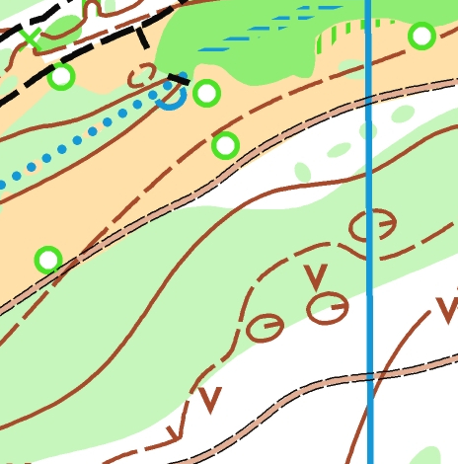
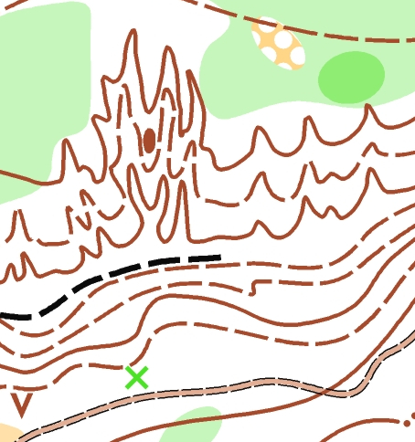

КАРТА: Масштаб 1:5000
Сечение рельефа 2м

ПАРАМЕТРЫ:

Группа Длина Кол-во КП
--------------------------------------------------------
М10 1210 8
М12 1510 11
М14 1690 13
М16 2810 20
М18 3180 21
М20 3740 25
МЭ 3740 25
МВ 3110 22
Ж10 1210 8
Ж12 1290 10
Ж14 1620 14
Ж16 2350 15
Ж18 2810 20
Ж20 3180 21
ЖЭ 3180 21
ЖВ 2610 17

ПРОГРАММА СОРЕВНОВАНИЙ:

14.30 — открытие соревнований
15.00 — старт первого участника
17.30 - 18.00 — награждение победителей и призеров, закрытие соревнований

ПРОЕЗД К МЕСТУ СОРЕВНОВАНИЙ:

На личном транспорте: от студенческого городка ВПИ по схеме и по маркировке.
На общественном транспорте: до остановки «студенческий городок ВПИ », далее пешком по схеме и по маркировке. Дистанция пешком составляет около 1,8 км.

ПОРЯДОК СТАРТА:

Старт по минутам, раздельный, стартовый интервал 1 минута.

ОПАСНЫЕ МЕСТА:

Территория, на которой велась рубка леса. Места с завалами деревьев.

КОНТРОЛЬНОЕ ВРЕМЯ:

У групп МЖ10, МЖ12, МЖ14 — 1час. У остальных групп — 1 час 30 минут.

ПРИ ПОТЕРЕ ОРИЕНТИРОВКИ:

Район соревнований ограничен с севера автодорогой в поселок Ямное, с юга район четких границ не имеет, с востока — шоссе М4 Дон, с запада — поселком Ямное.

